**Лабораторная работа 3**

#### **Упражнение 1** : Выведите первые 10 натуральных чисел, используя цикл while.

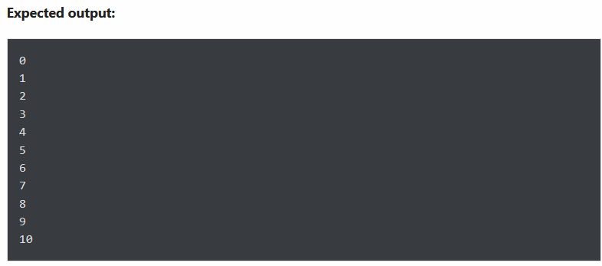

#### Упражнение 2: Распечатайте следующий шаблон

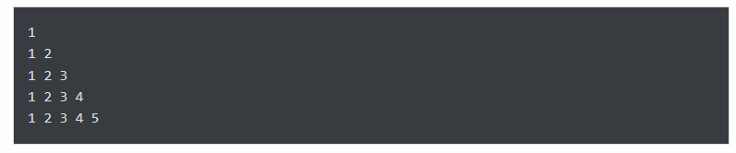

#### **Упражнение 3** : Принять число от пользователя и вычислить сумму всех чисел от 1 до заданного числа.

Например, если пользователь ввел **10,** вывод должен быть **55** .

#### **Упражнение 4** : Распечатать таблицу умножения заданного числа.

Например, num = 2, поэтому вывод должен быть

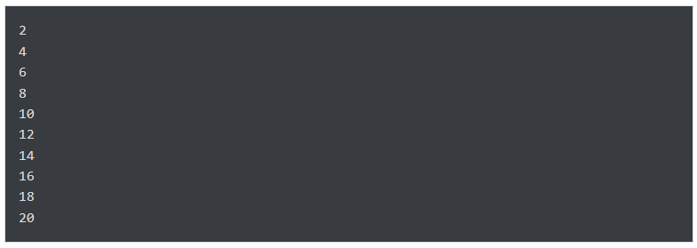

#### **Упражнение 5** : Имея список, выполните его итерацию и выведите числа, делящиеся на пять, и если вы найдете число больше 150, остановите итерацию цикла.

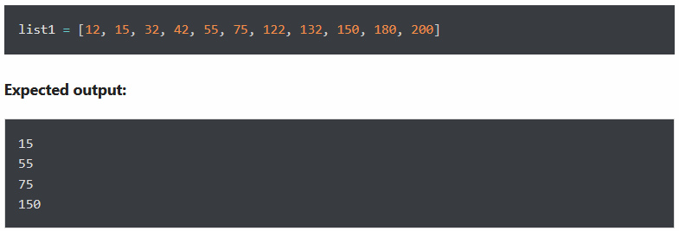

#### **Упражнение 6** : Переверните следующий список, используя цикл for

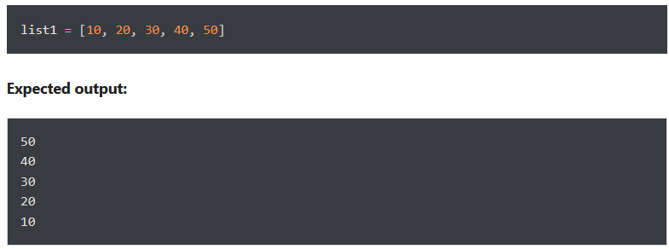

#### **Упражнение 7** : Отобразите числа от -10 до -1 с помощью цикла for.

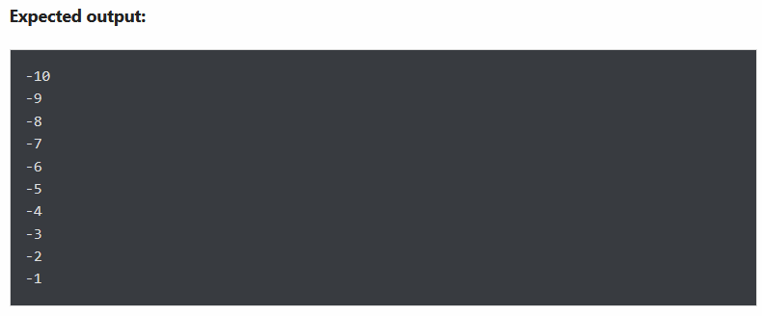

#### **Упражнение 8** : Отображение сообщения «Готово» после успешного выполнения цикла for

Например, следующий цикл будет выполнен без ошибок.

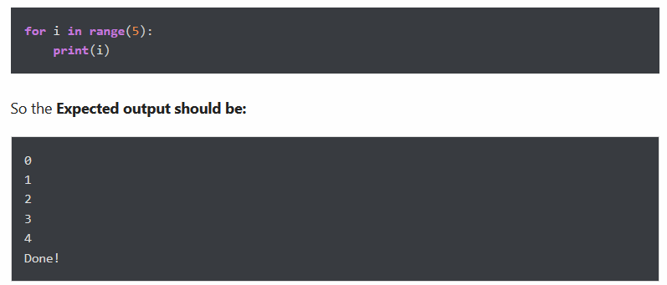

#### **Упражнение 9** : Напишите программу для отображения всех простых чисел в диапазоне.

**Примечание** : Простое число — это целое число, которое нельзя получить путем умножения других целых чисел.

**Примеры** :

* 6 не является простым числом, потому что его можно получить из 2×3 = 6.
* Число 37 является простым, поскольку никакие другие целые числа не могут его составить.

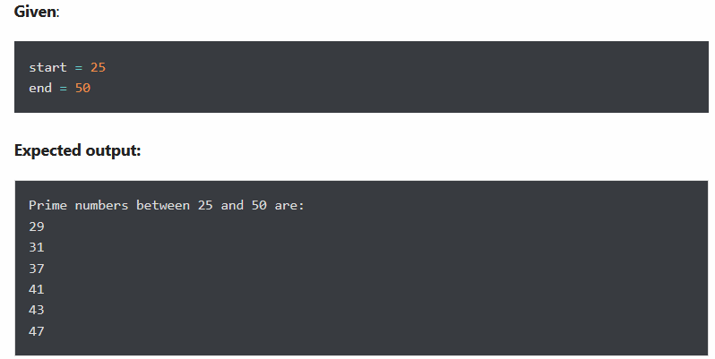

#### **Упражнение 10** : Напишите цикл для нахождения факториала любого числа.

Факториал (символ: ! ) означает умножение всех целых чисел от выбранного числа до 1.

**Например** : вычислить факториал числа 5

